|  |
| --- |
| **PRÉ-PROJETO 2023** |

|  |
| --- |
| NOME: Adriana Santana Nº01 |
| NOME: Nº |
| TELEFONE (S) 45 998256537 |
| E-MAIL adriana.santana.bitencourt@escola.pr.gov.br |
| CURSO Desenvolvimento de sistemas |
| TURMA:2j |

**ALUNO(s) É OBRIGATÓRIO EM ANEXO AO PRÉ-PROJETO, NO MÍNIMO UMA TELA DE INTERFACE (TELA PRINCIPAL) JUNTO AO PROJETO.**

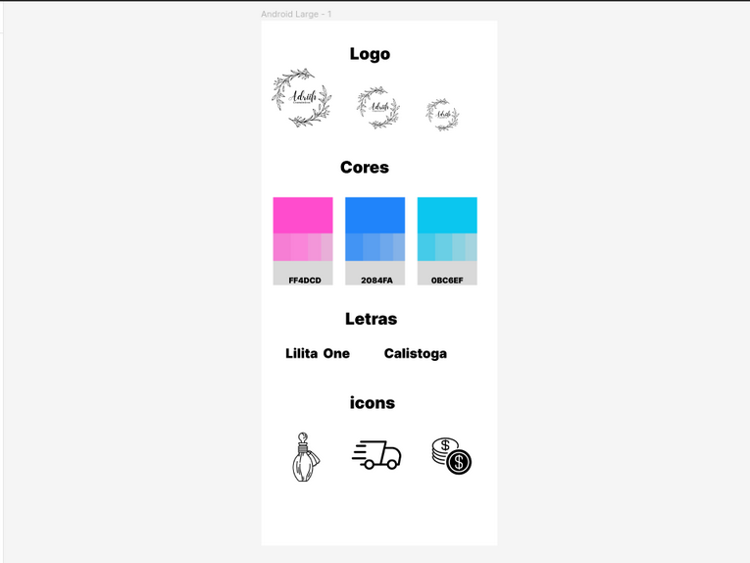

TITULO

|  |
| --- |
| Título do projeto: Driih Shein |

INTRODUÇÃO

|  |
| --- |
| Ecomerc - Hoje em dia todas as pessoas do planeta usam roupas e sempre elas irão precisar, e foi ai que tive a ideia de criar uma loja baseada na shein, é uma loja online, com variás categorias como por exemplo roupas, sapatos, acessórios e etc, a ideia é a loja ser divulgada em redes sociais, as pessoas conhecerem a loja, verem que é um app confiavél e efetuar suas compras. |

HIPÓTESE / SOLUÇÃO

|  |
| --- |
| quero fazer roupas que sirvão nas pessoas, buscar por costureiras maravilhosas, ada uma vai ter uma função por exemplo fulana de tal faz peças de tamanho p, outra pesoa de tamanho m outra g, gg , e assim vai. |

DISCIPLINAS ENVOLVIDAS

|  |
| --- |
| Descrição das três disciplinas.  Análise de projetos e sistemas:  Banco de dados:  Web design: |

OBJETIVO GERAL

|  |
| --- |
| O MEU PROJETO É BASEADO NA LOJA SHEIN DA PLAY STORE  - PRETENDO CRIAR UM CARRINHO DE COMPRAS  - PRETENDO EFETUAR UM SISTEMA DE ENTREGA, PORQUE ELE É BASEADO NA SHEIN  - CADASTRO DE CLIENTE - CADASTRO DE PRODUTO - CAIXA ECONOMICO |

OBJETIVOS ESPECÍFICOS

|  |
| --- |
| nenhum |

PROCEDIMENTOS METODOLÓGICOS

|  |
| --- |
| Descrição dos métodos e procedimentos que nortearão a busca de informações para responder o problema de pesquisa:   * Pesquisa Bibliográfica * Pesquisa de campo * Entrevista * Levantamento das necessidades |

BIBLIOGRAFIA

|  |
| --- |
| Listar os principais LIVROS a serem pesquisados. (Mínimo 03 Bibliografias para cada disciplina, preferencialmente da biblioteca do CEEP)  Usar artigos:  [Google Acadêmico](https://www.unit.br/blog/melhores-sites-para-pesquisa-academica" \l "google) [Portal da CAPES](https://www.unit.br/blog/melhores-sites-para-pesquisa-academica" \l "portal) [SciELO](https://www.unit.br/blog/melhores-sites-para-pesquisa-academica" \l "scielo) [Academia.Edu](https://www.unit.br/blog/melhores-sites-para-pesquisa-academica" \l "academia) [BDTD](https://www.unit.br/blog/melhores-sites-para-pesquisa-academica" \l "bdtd) [Science.gov](https://www.unit.br/blog/melhores-sites-para-pesquisa-academica" \l "science) [Eric](https://www.unit.br/blog/melhores-sites-para-pesquisa-academica" \l "eric) [E-Journals](https://www.unit.br/blog/melhores-sites-para-pesquisa-academica" \l "e-journals) [Redalyc](https://www.unit.br/blog/melhores-sites-para-pesquisa-academica" \l "redalyc) |

CRONOGRAMA DE ATIVIDADES

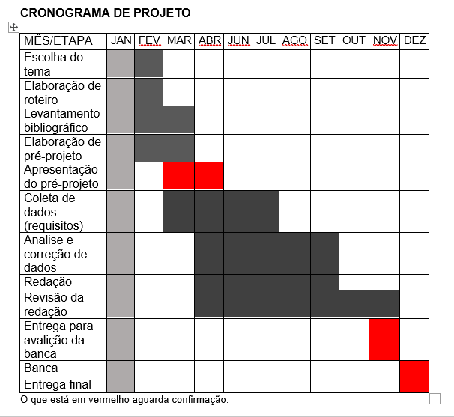

|  |  |  |
| --- | --- | --- |
| **Autorizado** | **Professor(a)** | **Data** |
| Análise de projetos e sistemas:  Banco de dados:  Web design: | **Aparecida**  **Célia**  **Reinaldo** |  |